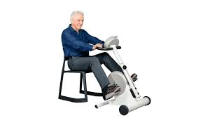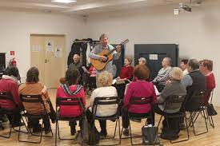
Program aktivit na 41. týden
Pondělí 9.10.2023 svátek má Štefan, Sára
Dopolední aktivity
Čtení na patrech, cvičení na patrech
Odpolední aktivity
Muzikohraní

Úterý 10.10.2023 svátek má Marina
Dopolední aktivity
Skupinové cvičení, čtení na patrech, trénink paměti
Odpolední aktivity
Procházka po Nové Pace

Středa 11.10.2023 svátek má Andrej
Dopolední aktivity
Výlet
Odpolední aktivity
Výlet

Čtvrtek 12.10.2023 svátek má Marcel
Dopolední aktivity
Sladké pečení, motomed
Odpolední aktivity
Rukodělné práce

Pátek 13.10.2023 svátek má Renáta, Koloman
Dopolední aktivity
Pedikúra, motomed
Odpolední aktivity
Pedikúra, motomed

